TRƯỜNG THCS HÀ HUY TẬP ĐỀ ĐỀ NGHỊ TS10 NĂM HỌC 2024 – 2025
MÔN TOÁN LỚP 9
Thời gian: 120 phút (không kể thời gian phát đề)
Bài 1: (1,5 đ) Cho Parabol :và đường thẳng :
a) Vẽ và trên cùng mặt phẳng tọa độ.
b) Tìm tọa độ giao điểm của và bằng phép toán.
Bài 2: (1,0 điểm) Cho phương trình: (1) (x là ẩn).Gọi là hai nghiệm của phương trình (1). Không giải phương trình (1), hãy tính giá trị của biểu thức
Bài 3: (1,0 điểm) Nhằm giúp đỡ và động viên các em học sinh, hội khuyến học đã tặng 490 quyển sách cho trường gồm sách toán và ngữ văn. Nhà trường đã dùng số sách toán và số sách ngữ văn đó để phát cho học sinh lớp 9 có hoàn cảnh khó khăn. Biết rằng mỗi học sinh đó nhận được một quyển sách toán và một quyển sách ngữ văn. Hỏi hội khuyến học đã tặng cho trường mỗi loại sách bao nhiêu quyển?
Bài 4: (0,75 điểm) Bạn Khiêm tham gia một trò chơi trực tuyến và có thể lệ tích điểm như sau: Khi mới tạo tài khoản tham gia trò chơi, người chơi sẽ được tặng 35 điểm tích lũy. Cho biết số điểm tích lũy sẽ tăng lên trong tài khoản sẽ tăng lên khi người chơi giới thiệu người chơi mới cùng tham gia. Cụ thể: Số điểm tích lũy T trong tài khoản người chơi phụ thuộc vào số người chơi mới n (người) qua hàm số bậc nhất T (n) = a.n + 35
a) Tìm a, biết rằng bạn Khiêm đã giới thiệu 7 người chơi mới và số điểm tích lũy trong tài khoản của Khiêm lúc này là 140 điểm.
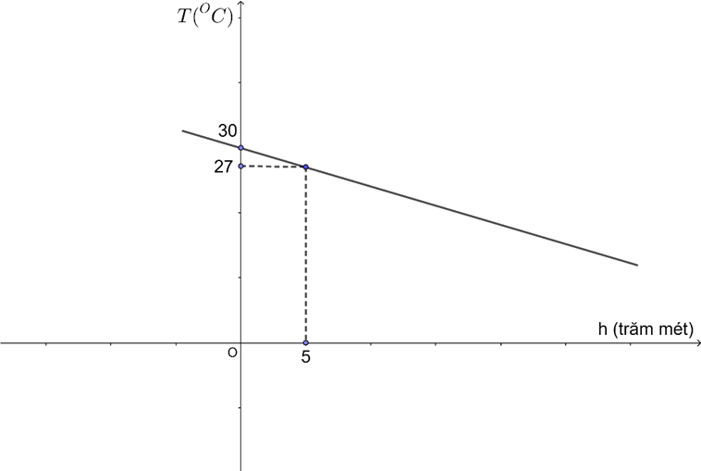
b) Mỗi lần giới thiệu được thêm 1 người chơi mới thì số điểm tích lũy trong tài khoản của Khiêm tăng thêm bao nhiêu điểm?
Bài 5: (1,0 điểm) Đồ thị trong hình vẽ sau biểu diễn nhiệt độ không khí thay đổi theo độ cao ở một tỉnh A: cứ lên cao 100 mét thì nhiệt độ không khí giảm 0,6 độ C. Sự thay đổi nhiệt độ không khí đó được biểu diễn bởi công thức
T = ah + b, trong đó T là nhiệt độ không khí được tính bằng (ºC), h (trăm mét) là độ cao tính từ mực nước biển.
a) Hãy tìm hệ số a, b.
b) Khi ở độ cao ngang với mực nước biển thì nhiệt độ không khí là bao nhiêu? Ở độ cao 1 200 mét thì nhiệt độ không khí là bao nhiêu?
Bài 6: (0,75 điểm) Mỗi công nhân của công ty Cổ phần ABC có số tiền thưởng tết năm 2015 là 1 tháng lương. Đến năm 2016, số tiền thưởng tết của họ được tăng thêm 6% so với số tiền thưởng tết của năm 2015. Vào năm 2017, số tiền thưởng tết của họ được tăng thêm 10% so với số tiền thưởng tết của năm 2016, ngoài ra nếu công nhân nào được là công đoàn viên xuất sắc sẽ được thưởng thêm 500 000 đồng. Anh Ba là công đoàn viên xuất sắc của năm 2017, nên anh nhận được số tiền thưởng tết là 6 330 000 đồng. Hỏi năm 2015, tiền lương 1 tháng của anh Ba là bao nhiêu?
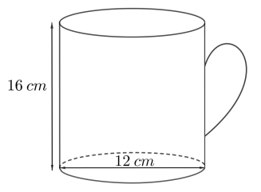
Bài 7 : (1,0 điểm) Mẹ bạn Huy bị ốm phải nằm bệnh viện điều trị. Ngoài giờ đến trường, bạn Huy phải vào bệnh viện đề chăm sóc mẹ. Theo lời khuyên của bác sĩ, mẹ bạn Huy nên uống sữa nhưng mỗi ngày không được uống quá 1,5 lít sữa. Khi chăm sóc mẹ, mỗi ngày Huy cho mẹ uống sữa 2 lần, mỗi lần uống ly sữa có dạng hình trụ, chiều cao , đường kính đáy là (bề dày của thành ly là không đáng kể). Hỏi bạn Huy cho mẹ uống sữa có đúng theo hướng dẫn của bác sĩ không? (Biết rằng 1 lít . )
Bài 8: (3,0 điểm) Cho đường tròn tâm O, bán kính R và điểm A ở ngoài đường tròn (O;R) sao cho Kẻ hai tiếp tuyến AB, AC (B, C là các tiếp điểm). Gọi H là giao điểm của AO và BC.
a) Chứng minh tứ giác ABOC nội tiếp và
b) Kẻ dây cung BD của đường tròn (O;R) song song với AO. Đoạn AD cắt (O;R) tại E (khác D). Gọi F là trung điểm của DE. Chứng minh tứ giác ABFO nội tiếp và tam giác BEF vuông.
c) Kẻ đường kính BK của đường tròn (O;R). Chứng minh tia AO là phân giác của góc DAK.

Câu 9 (XSTK – dùng tham khảo) : Biểu đồ cột biểu diễn sản lượng khoai lang ở Phú Thọ qua các năm 2015; 2018; 2019; 2020. (đơn vị : nghìn tấn) (Nguồn : Niên giám thống kê 2021)
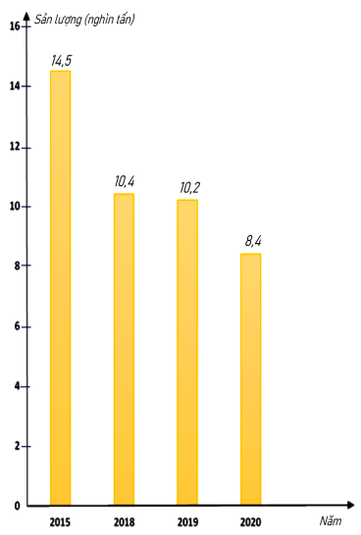
a/ Tính tỉ số phần trăm sản lượng khoai lang ở Phú Thọ trong năm 2020 so với tổng sản lượng khoai lang ở Phú Thọ cả 4 năm 2015; 2018; 2019; 2020 (làm tròn kết quả đến hàng phần mười).
b/Một bài báo đã nêu nhận định sau : “Năm 2020 sản lượng khoai lang ở Phú Thọ là ít nhất, Năm 2020 sản lượng khoai lang ở Phú Thọ đã giảm 19,2% so với năm 2018”. Theo em nhận định của bài báo đó có chính xác không ? Vì sao ?

-----HẾT-----

ĐÁP ÁN ĐỀ ĐỀ NGHỊ TS10 NĂM HỌC 2024 - 2025
MÔN TOÁN LỚP 9
Bài 1:(1,5 điểm) a) Vẽ và trên cùng mặt phẳng tọa độ.

Bảng giá trị:

Đồ thị:
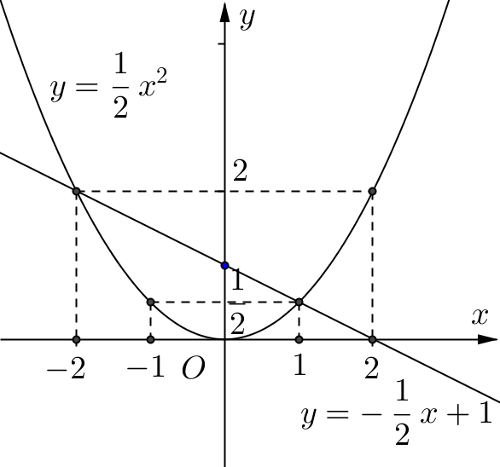
b) Tìm tọa độ giao điểm của và bằng phép toán.
Phương trình hoành độ giao điểm của và :
Vậy cắt tại hai điểm phân biệt .

Bài 2 : (1điểm) nên phương trình (1) có hai nghiệm phân biệt.
Áp dụng định lý Vi-ét:

Bài 3: (1,0 điểm) Gọi (quyển) là số sách Toán hội khuyến học tặng cho trường . Điều kiện: .
Gọi (quyển) là số sách Ngữ văn hội khuyến học tặng cho trường . Điều kiện: .
Theo đề ta có hệ phương trình
Vậy hội khuyến học đã tặng cho trường là 280 quyển sách Toán và 210 quyển sách Ngữ văn
Bài 4: (0,75 điểm)
a) 140 = a .7 + 35 ⬄ a = 15
Vậy hàm số : T(n) = 15n + 35
b) Khi giới thiệu 1 người chơi mới tức là n = 1 nên: T(1) = 50
Do tạo tài khoản sẽ được tặng 35 điểm nên số điểm thưởng khi giới thiệu 1 người chơi mới là : 50 – 35 = 15 điểm Vậy mỗi lần giới thiệu một người chơi mới sẽ được tặng 15 điểm.
Bài 5: (1,0 điểm) a) Ta có công thức T = ah + b
Dựa vào đồ thị ta có: h =0 thì T= 30 suy ra 30 = a.0 + b suy ra b=30.
h =5 thì T= 27 suy ra 27 = a.5 + b suy ra 27 = a.5 + 30 suy ra a=-0,6 .
Vậy ta có công thức T = -0,6h + 30
b) Khi ở độ cao ngang với mực nước biển suy ra h=0 suy ra T = -0,6.0 + 30=30
Khi ở độ cao ngang với mực nước biển thì nhiệt độ không khí là 30 độ C.
Khi ở độ cao 1 200 mét suy ra h=12 suy ra T = -0,6.12 + 30=22,8.
Khi ở độ cao ngang với mực nước biển thì nhiệt độ không khí là 22,8 độ C.
Bài 6: (0.75 điểm) Gọi x là số tiền lương 1 tháng của anh Ba vào năm 2015, x > 0
Số tiền thưởng tết của anh Ba vào năm 2016 là: x(100% + 6%) = 1,06x (đồng)
Số tiền thưởng tết của anh Ba năm 2017 là 6 330 000 đồng, ta có phương trình
1,06x (100% + 10%) + 500 000 = 6 330 000
x = 5 000 000 (đồng)
Vậy số tiền lương 1 tháng của anh Ba vào năm 2015 là 5 000 000 đồng
Bài 7: (1,0 điểm)
Thể tích của ly uống sữa:
Lượng sữa bạn Huy cho mẹ uống mỗi ngày:
Vậy mẹ bạn Huy uống sữa đúng theo quy định.
Bài 8: (3,0 điểm)
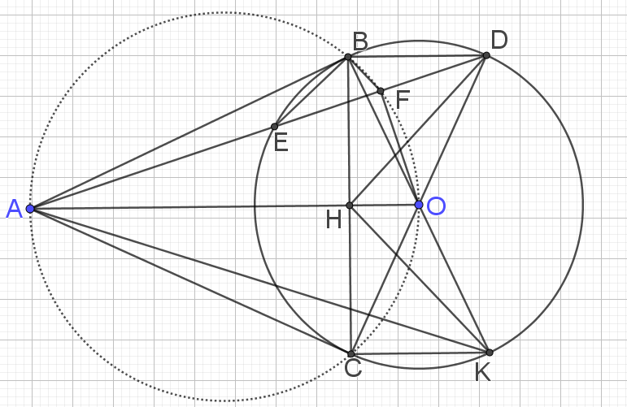
a) Hs tự chứng minh.
b) Chứng minh tứ giác ABFO nội tiếp suy ra (cùng nhìn BA) (1)
Chứng minh được vuông và nội tiếp (O), suy ra C, O, D thẳng hàng.
Chứng minh được: (tam giác OBC cân tại O).
Suy ra (2)
Từ (1), (2) suy ra
Mà (vuông tại H)
Suy ra . Nên tam giác BEF vuông tại B.
c/ Chứng minh được
Chứng minh được (c-g-c), suy ra . (3)
Chứng minh được (c-g-c), suy ra . (4)
Chứng minh được AO // CK, nên
Chứng minh được . Nên (5)
Từ 3, 4, 5 suy ra . Suy ra tia AO là phân giác của góc DAK.

Câu 9 : (XSTK – dùng tham khảo) :
a/ Tỉ số phần trăm sản lượng khoai lang ở Phú Thọ trong năm 2020 và tổng sản lượng khoai lang ở Phú Thọ cả 4 năm 2015; 2018; 2019; 2020 là :
b/ Năm 2020 sản lượng khoai lang ở Phú Thọ là 8,4 nghìn tấn, ít nhất so với các năm còn lại.
Tỉ số phần trăm sản lượng khoai lang ở Phú Thọ năm 2020 so với năm 2018 là :
Năm 2020 sản lượng khoai lang ở Phú Thọ giảm : 100 – 80.8 = 19,2 % so với năm 2018 . Nhận định của bài báo là chính xác.

--------------------------------------------------------

